受理编号：1050-2021
计量要求导出和计量验证记录表
测量过程名称 |  | 调质硬度测量过程 |  |  | 被测参数要求(含公差) |  | （28-32）HRC
被测参数要求识别依据文件 |  |  |  |  | 5YL280.QH-3.75-7图样
计量要求导出方法
1. 测量参数公差范围：Ｔ=4HRC
测量设备的最大允许误差△允≤1/3Ｔ=4×1/3=1.33HRC
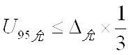
2. 测量设备校准不确定度推导：
=1.33×1/3≈0.44HRC
3. 被测参数测量范围：（28-32）HRC，选择洛氏硬度计(20-70)HRC.

计量校准过程 | 测量设备名称 |  | 型号规格 | 设备特性  (示值误差等) |  | 校准证书  编号 |  | 校准日期
计量校准过程 | 洛氏硬度计  1384 |  | THR-150D | ±1.5HRC  校准结果误差0.2HRC |  | 812100672 |  | 2021.03.01
计量验证记录
1.测量设备的测量范围(20-70)HRC.，满足计量要求的测量范围（28-32）HRC的要求；
2.测量设备最大允许误差±1.5HRC，校准结果误差0.2HRC,满足导出计量要求最大允许误差1.33HRC的要求。

验证结论： √符合 □有缺陷 □不符合 （注：在选项上打√，只选一项）
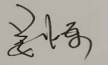
验证人员签字： 验证日期：2021年04 月20 日
认证审核记录：
- 该测量过程被测参数要求识别代表了“顾客”的要求；
- 计量要求导出方法正确；
- 测量设备的配备满足计量要求；
- 测量设备经检定/校准；
- 测量设备验证方法正确。
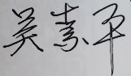
审核员签字：

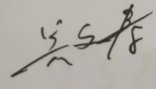
企业代表签字： 审核日期：2021年10 月23日

